Západočeská univerzita v Plzni
Fakulta aplikovaných věd
katedra kybernetiky



Teorie řízení
(laboratorní měření)

1. Analogový model řízeného objektu

Jména a příjmení: | Martin Sloup, Martin Mikšl, Ondřej Severa
Osobní čísla: | A04372, A04336, A05297
Cvičení: | Úterý 14:50 – 16:30

Zadání

- Řízená soustava je popsána přenosovou funkcí
$$F\left(p\right)=\frac{b_{0}}{a_{2}p^{2}+a_{1}p+a_{0}}$$
Zvolte konkrétní parametry $a_{i}$ tak, aby odezva soustavy byla kmitavá.

- Určete diferenciální rovnici odpovídající danému systému.

- Diferenciální rovnici řešte na analogovém počítači metodou "snižování řádu derivace".

- Vytvořte analogový model řízené soustavy; nakreslete úplné analogové schéma.

- Analogový model realizujte na AP MEDA-T a na souřadnicovém zapisovači BAK-4T zaznamenejte přechodovou charakteristiku

- Průběh přechodové charakteristiky analogového modelu kontrolujte výpočtem přechodové funkce. Vypočtené hodnoty vyneste do grafu jeho přechodové charakteristiky.

- Proveďte zhodnocení získaných výsledků.

Poznámka:
$u(t)=α⋅1\left[t\right]$, kde $1\left[t\right]=1\text{SJ}$
Hodnotu α volte s ohledem na statické zesílení systému, tj. poměr $\frac{b_{0}}{a_{0}}$ a průběh derivací $y^{'}$ a $y^{''}$.

Popis řešení

1. Zvolte konkrétní parametry $a_{i}$ tak, aby odezva soustavy byla kmitavá.
$$F\left(p\right)=\frac{b_{0}}{a_{2}p^{2}+a_{1}p+a_{0}}$$
Celý vztah si upravím do tvaru s póly a nulami. Volbou pólů zajistím kmitavý charakter řízené soustavy.
$$F\left(p\right)=\frac{b_{0}}{\left(p−p_{1}\right)\left(p−p_{2}\right)}$$
Aby byla soustava kmitavá a realizovatelná musíme zvolit póly komplexně sdružené a sice ve tvaru.
$p_{1,2}=−α±iβ$ kde $α≠0∧β≠0$
Cvičícím byli zadána rovnice ve tvaru $F\left(p\right)=\frac{8}{p^{2}+1,4p+6,\text{74}}$
Po úpravě na póly a nuly dostávám $F\left(p\right)=\frac{8}{\left(p+0,7+2,5i\right)\left(p+0,7−2,5i\right)}$

2. Určete diferenciální rovnici odpovídající danému systému.

Po zpětné L-transformaci dostáváme hledanou diferenciální rovnici systému ve tvaru

3. Diferenciální rovnici řešte na analogovém počítači metodou "snižování řádu derivace".

Pro metodu snižování řádu derivace si vyjádřím nejvyšší, tedy řeším rovnici:

4. Vytvořte analogový model řízené soustavy; nakreslete úplné analogové schéma.

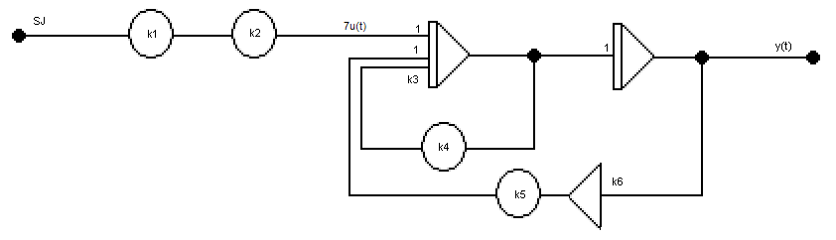
Pro zjednodušení jsme nahradily první dva nesymetrické potenciometry jedním, neboť vstupní napětí má být 1V a b₀ je 7 [řeš. 1]. Tedy bychom museli zesílit napětí 7krát. Ovšem nesymetrický potenciometr umí napětí pouze zeslabit, proto bychom se dostali do komplikací. Jeden potenciometr mi rovnou upravuje napětí na hodnotu 7V, cože je hodnota b₀u(t). Tedy:
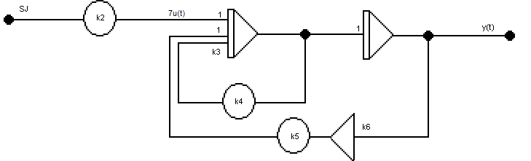
Kde k₂ má hodnotu 0,7. K₄ má hodnotu 0,2 a k₃ hodnotu 10, neboť v rovnici koeficient a₁ má hodnotu 2. K₆ má hodnotu 10 a k₅ hodnotu 0,1, neboť koeficient a₀ má hodnotu 10.

5. Analogový model realizujte na AP MEDA-T a na souřadnicovém zapisovači BAK-4T zaznamenejte přechodovou charakteristiku

Máme vhodně volit hodnotu α, jelikož máme přímo zadané vstupní napětí, proto by byla volba tohoto parametru rovna automaticky číslu 0,1, ovšem, jak jsem již vysvětlil, nahradím dva potenciometry pouze jedním. Statické zesílení je rovno a tedy se nemusíme bát, že přesáhneme maximální pracovní napětí.

Přechodová charakteristika získaná ze zapisovače je přiložena jako příloha.

6.Průběh přechodové charakteristiky analogového modelu kontrolujte výpočtem přechodové funkce. Vypočtené hodnoty vyneste do grafu jeho přechodové charakteristiky.

Rovnici budu řešit pomocí charakteristické rovnice. Naznačím postup:
Výsledná rovnice byla vypočtena v Matlabu pomocí metody dsolve. Rovnice je
přechodovou charakteristikou řízeného systému.

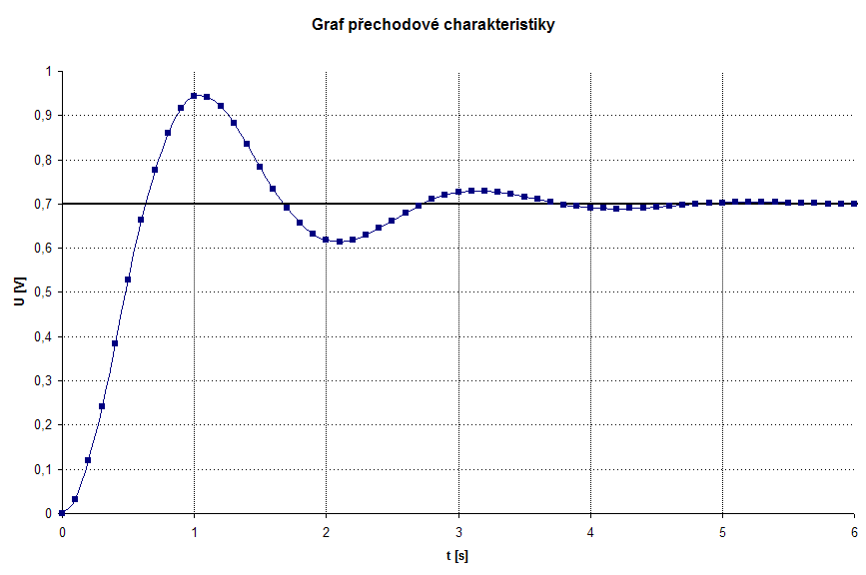

Závěr
Podle zadaní jsme vypočítali přechodovou funkci a zároveň jsme vytvořili i analogový model, který jsme úspěšně namodelovali na analogovém počítači AP MEDA-T
….

